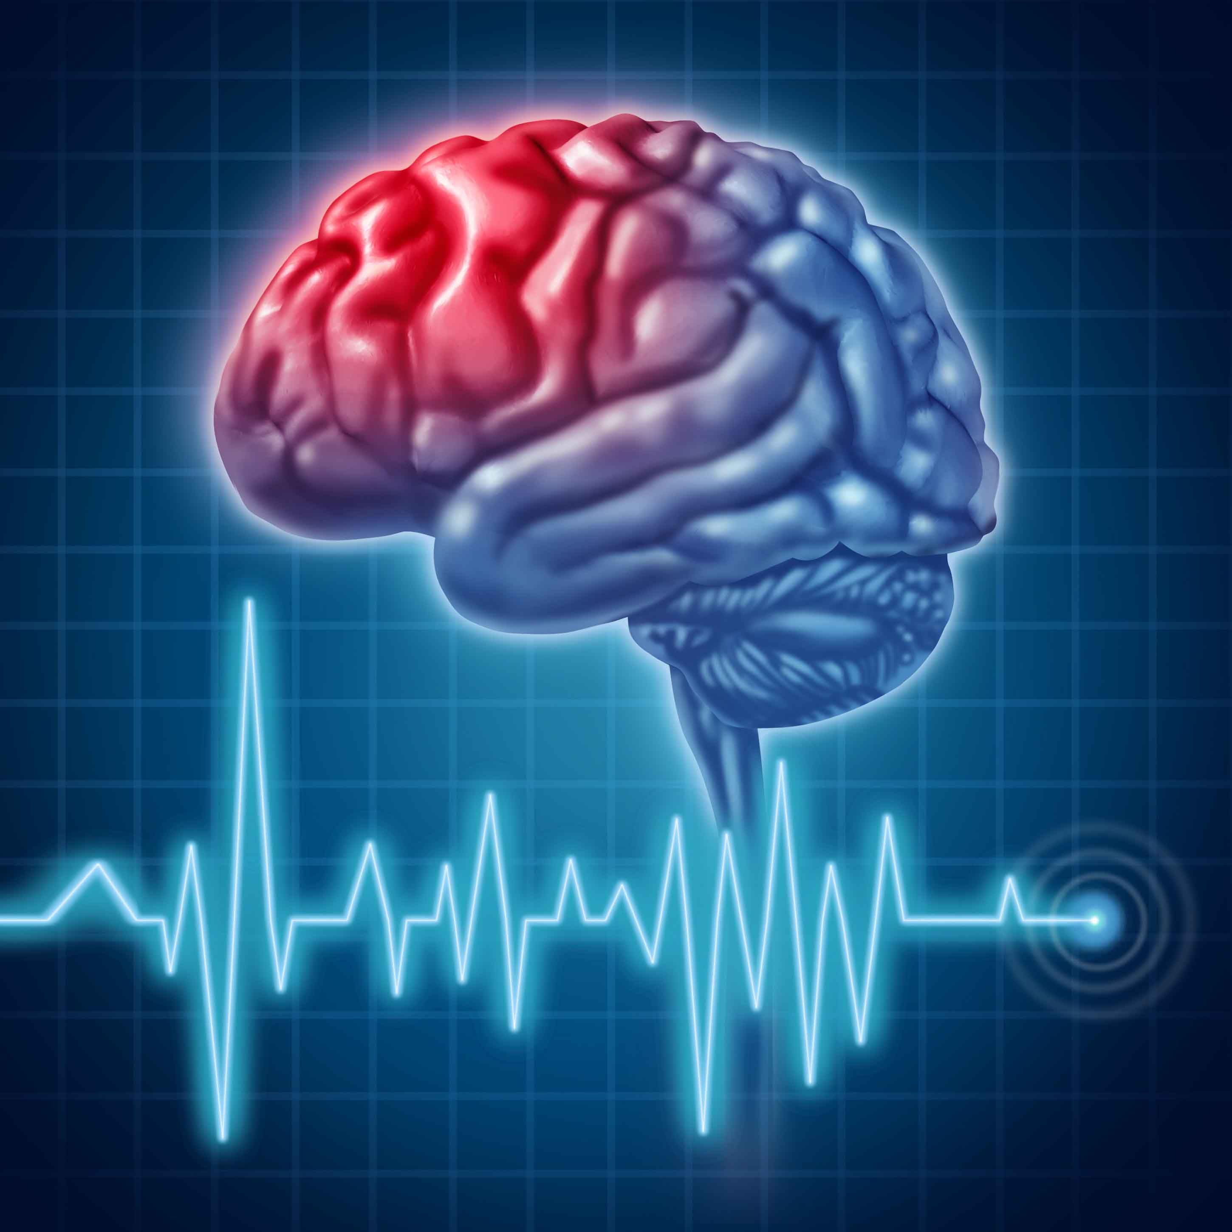
103
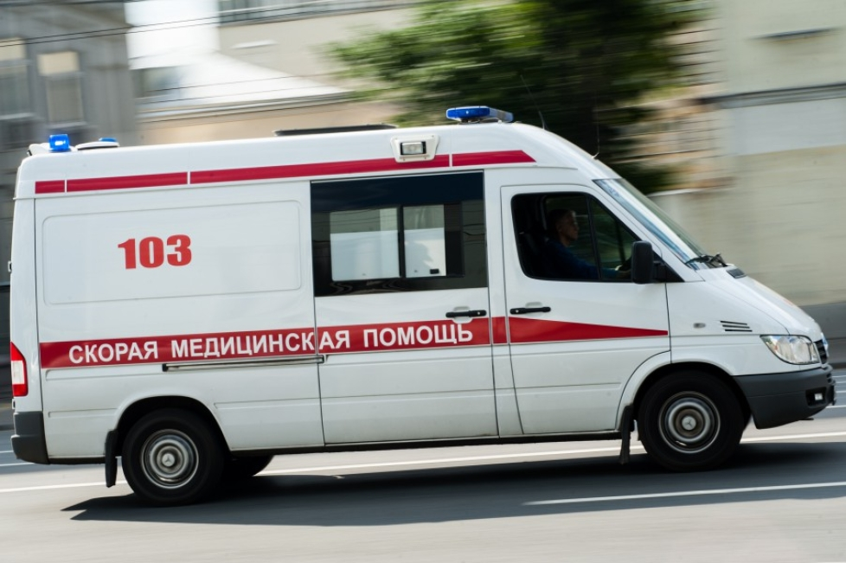
ПЕРВАЯ ПОМОЩЬ ПРИ ИНСУЛЬТЕ

При появлении симптомов инсульта НЕМЕДЛЕННО вызывайте
«СКОРУЮ ПОМОЩЬ»

Профилактика инсульта основывается на основных принципах здорового образа жизни:

- Знать и контролировать свое артериальное давление;
- Отказаться от курения;
- Добавлять в пищу как можно меньше соли и отказаться от консервов и полуфабрикатов, которые содержат ее в избыточном количестве;
- Контролировать уровень холестерина и сахара в крови;
- Соблюдать основные принципы здорового питания – есть больше овощей и фруктов, отказаться от добавленного сахара и насыщенного животного жира;
- Контролировать массу тела, избегать ожирения;
- Не употреблять алкоголь. Риск развития инсульта наиболее высок в первые часы после принятия спиртного;
- Регулярно заниматься спортом. Даже умеренная физическая нагрузка – прогулка или катание на велосипеде – уменьшает риск развития сердечно-сосудистых заболеваний, в том числе и инсульта;
- Научиться справляться с собственными эмоциями, стрессами, проблемами.
- Проходить периодические медицинские осмотры и диспансеризацию.

ПРОФИЛАКТИКА ИНСУЛЬТА



Республиканский центр общественного здоровья и медицинской профилактики
Министерства здравоохранения
Чеченской Республики


ВМЕСТЕ ПРОТИВ ИНСУЛЬТА

ПО НОМЕРУ

- Уложить, приподняв голову больного над уровнем тела на 30 градусов. При этом на подушке, свернутом одеяле или одежде должны быть и плечи, чтобы не ухудшался кровоток по позвоночным артериям.
- Повернуть на правый бок, подложить пакет или тазик на случай рвоты.
- Ослабить стесняющую одежду (расстегнуть пуговицы, ворот, ремень).
- Открыть форточку или окно, обеспечить приток свежего воздуха.
- Оставаться с больным до приезда врачей.

ЧТО ДЕЛАТЬ ДО ПРИЕЗДА «СКОРОЙ»

ВРЕМЯ, ЗА КОТОРОЕ МОЖНО УСПЕТЬ ОСТАНОВИТЬ ГИБЕЛЬ КЛЕТОК ГОЛОВНОГО МОЗГА НЕ ПОЗДНЕЕ
3-Х ЧАСОВ ОТ НАЧАЛА ПОЯВЛЕНИЯ СИМПТОМОВ.

3 часа
ПОМНИТЕ!

ПОМНИТЕ!
ПОМНИТЕ!

Несвоевременное обращение к врачу приводит к тяжелым последствиям и инвалидности. Врач устанавливает причину развития инсульта. Если он вызван закупоркой тромбом сосуда головного мозга, то в первые часы с помощью лекарственных препаратов можно растворить тромб, восстановить кровоснабжение мозга и нарушенные функции организма.

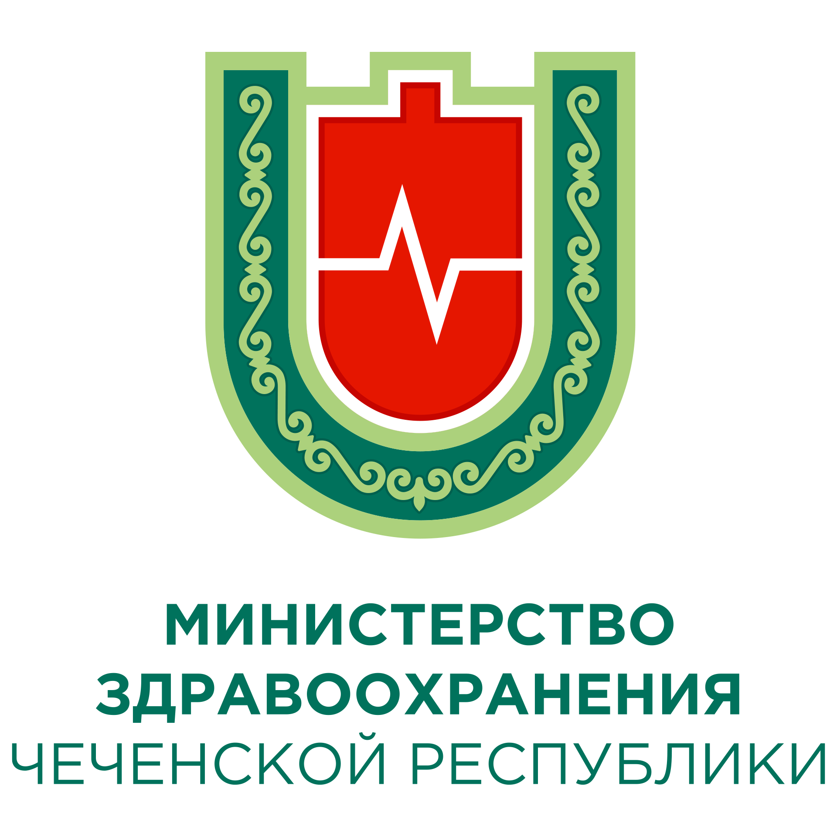
г. Грозный
ул. Кемеровская,12

ВМЕСТЕ!

ОСТАНОВИМ ИНСУЛЬТ

По данным Всемирной организации здравоохранения (ВОЗ) инсульт как причина смерти занимает второе место после инфаркта миокарда.

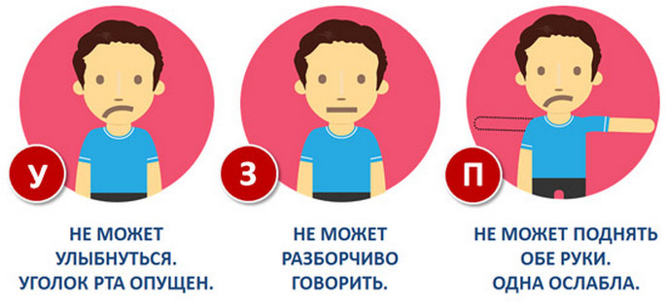

Инсульт – это одно из самых опасных сердечно-сосудистых осложнений.
Инсульт возникает при закупорке или разрыве сосуда головного мозга, по которому кровь поступает к определенному участку мозга.
В результате клетки этого участка мозга лишаются поступления кислорода и погибают, и это напрямую влияет на функции организма.

- Повышенное артериальное давление (первая причина инсульта)
- Стресс и депрессия
- Повышенный уровень холестерина (>5ммоль/л)
- Курение (не только активное, но и пассивное курение повреждает сосуды и приводит к их закупорке)
- Сахарный диабет
- Ожирение
- Нарушение сердечного ритма (мерцательная аритмия)
- Низкий уровень физической активности (менее 30 минут в день)
- Неправильное питание (потребление овощей и фруктов меньше 400 граммов в день, употребление в большом количестве соленой, жирной и жареной пищи)
- Употребление алкоголя.


Только один из пяти выживших после инсульта пациентов восстанавливает свое здоровье и возвращается к нормальной жизни.
Инсульт – заболевание, которое может сделать человека инвалидом.
Инвалидами после него становятся примерно 60 % больных. Многие из них оказываются пожизненно прикованными к койке, не могут самостоятельно передвигаться и даже обслуживать себя по минимуму.
В наше время инсульт молодеет с каждым годом.
Не редкость случаи инсульта у
30-40–летних людей.
Одна треть всех больных — люди трудоспособного возраста.
Каждый пятый не может ходить самостоятельно.
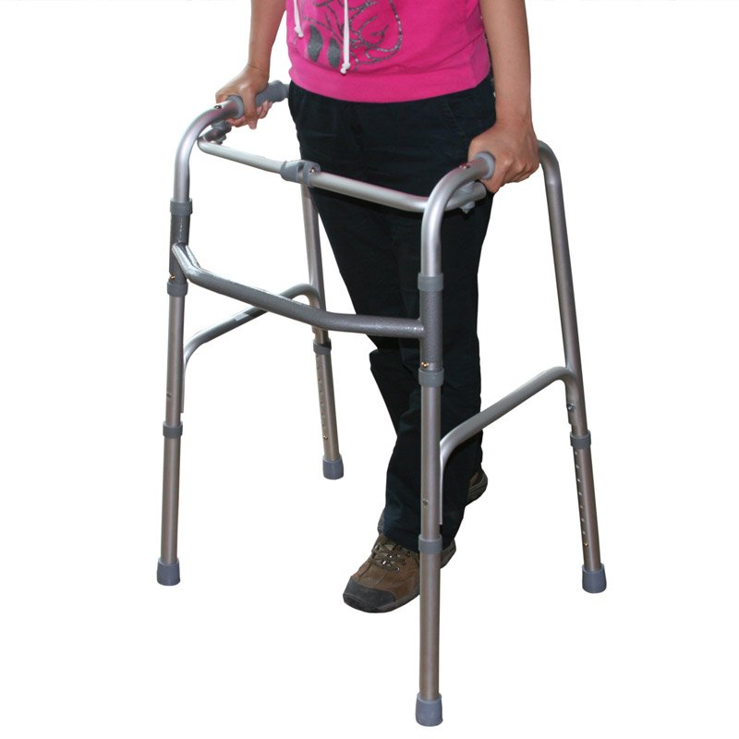
Каждый третий пациент, перенесший инсульт, нуждается в посторонней помощи.
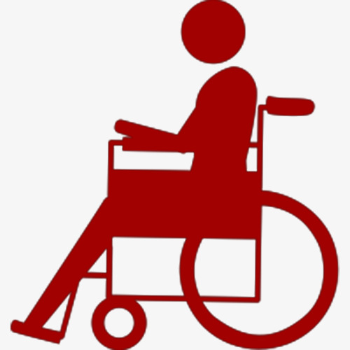
заговорить
Поднять руки
улыбнуться
Признаки инсульта в большинстве случаев проявляются уже в первые минуты заболевания.
Поэтому умение распознать ранние признаки инсульта имеет решающее значение для успешного его лечения.

ЗАПОМНИТЕ ТРИ ОСНОВНЫХ ПРИЕМА РАСПОЗНОВАНИЯ ИНСУЛЬТА - «УЗП», ПОПРОСИТЕ ПОСТРАДАВЩЕГО:
ОПАСНАЯ СТАТИСТИКА ИНСУЛЬТА
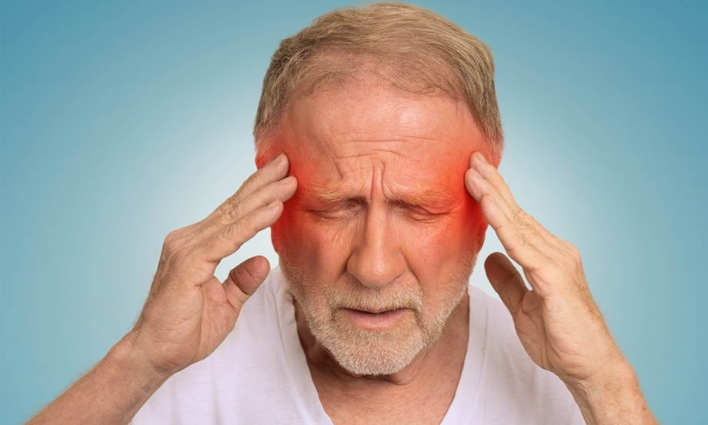
ФАКТОРЫ РИСКА ИНСУЛЬТА:
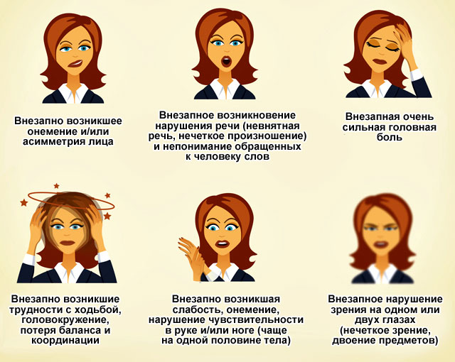
6 СИМПТОМОВ ИНСУЛЬТА
ЧТО ТАКОЕ ИНСУЛЬТ?

ццццЦЦц

